# Lý thuyết Bài 27: Cơ thể sinh vật là một hệ thống mở và tự điều chỉnh

**Lý thuyết Sinh học 11 Bài 27: Cơ thể sinh vật là một hệ thống mở và tự điều chỉnh**  
**A. Lý thuyết Sinh học 11 Bài 27: Cơ thể sinh vật là một hệ thống mở và tự điều chỉnh**  
**I. Mối quan hệ giữa các quá trình sinh lí trong cơ thể**   
– Cơ thể sinh vật là một thể thống nhất được cấu tạo từ các tế bào, các tế bào tạo thành mô, tập hợp các mô cùng thực hiện một chức năng tạo thành cơ quan, các cơ quan liên kết chặt chẽ tạo thành cơ thể.   
– Các cơ quan trong cơ thể cùng phối hợp với nhau để thực hiện các chức năng sống của cơ thể như: trao đổi chất và chuyển hoá năng lượng; cảm ứng; sinh trưởng và phát triển; sinh sản.   
**1. Mối quan hệ giữa các quá trình sinh lí trong cơ thể thực vật**  
  
– Cơ thể thực vật được tạo thành từ các cơ quan sinh dưỡng và cơ quan sinh sản.   
– Trong cơ thể thực vật, có các quá trình sinh lí cơ bản sau:   
+ Quá trình trao đổi nước và khoáng  
+ Quá trình quang hợp và hô hấp  
+ Quá trình sinh trưởng và phát triển.   
– Các quá trình sinh lí trong cây có mối quan hệ tác động qua lại, chặt chẽ với nhau nhằm thực hiện các chức năng chung của cơ thể.  
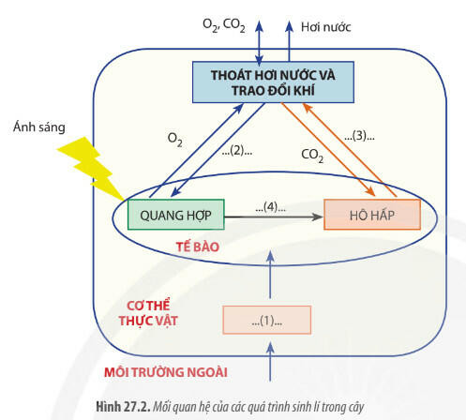  
**2. Mối quan hệ giữa các quá trình sinh lí trong cơ thể động vật**  
– Cơ thể động vật được cấu tạo từ các cơ quan khác nhau.   
– Mỗi cơ quan thực hiện các quá trình sinh lí khác nhau, nhưng chúng có mối quan hệ chặt chẽ, hỗ trợ, phối hợp nhịp nhàng với nhau, đảm bảo các hoạt động sống diễn ra bình thường.  
**II. Cơ thể sinh vật là hệ thống mở và tự điều chỉnh**  
– Cơ thể sinh vật là một hệ thống mở bởi chúng không ngừng trao đổi vật chất và năng lượng với môi trường, chúng không chỉ chịu sự tác động của môi trường mà còn làm biến đổi môi trường.  
– Cơ thể sinh vật là hệ thống có khả năng tự điều chỉnh, chúng tiếp nhận các kích thích bên ngoài và có các phản ứng trả lời phù hợp, nhằm thích nghi với môi trường sống.   
– Khả năng tự điều chỉnh của cơ thể sinh vật là một trong những đặc tính quan trọng giúp sinh vật tồn tại, thích nghi và ngày càng tiến hoá.  
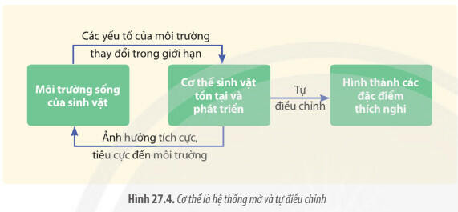  
**B. Bài tập Sinh học 11 Bài 27: Cơ thể sinh vật là một hệ thống mở và tự điều chỉnh**  
**Câu 1:** Cho các ý sau  
1. Tổ chức theo nguyên tắc thứ bậc  
2. Là hệ kín, có tính bền vững và ổn định  
3. Liên tục tiến hóa  
4. Là hệ mở, có khả năng tự điều chỉnh  
5. Có khả năng cảm ứng và vận động  
6. Thường xuyên trao đổi chất với môi trường  
Trong các ý trên, có mấy ý là đặc điểm của các cấp độ tổ chức sống cơ bản?  
**A. 5**   
B. 3  
C. 4  
D. 2  
**Câu 2:** Các cấp tổ chức sống không có đặc điểm nào sau đây ?  
A. Liên tục tiến hóa  
B. Tổ chức theo nguyên tắc thứ bậc  
**C. Là một hệ thống kín**  
D. Có khả năng tự điều chỉnh  
**Giải thích**  
Các cấp tổ chức sống là một hệ thống mở và có khả năng tự điều chỉnh, vậy nên chúng không phải là một hệ thống đóng kín  
**Câu 3:** Khi hệ hô hấp ngừng hoạt động, thì điều gì xảy ra?  
A. Các hệ khác hoạt động bình thường  
B. Trừ hệ sinh dục, các hệ khác đều dừng hoạt động  
C. Trừ hệ bài tiết, các hệ khác hoạt động bình thường  
**D. Tất cả các hệ dừng hoạt động**  
**Giải thích**   
Hệ hô hấp ngừng hoạt động là trạng thái làm gián đoạn một cách đột ngột hoạt động bơm máu của tim, sẽ khiến máu không thể nào lưu thông tới các bộ phận khác của cơ thể làm cho tất cả các hệ cùng dừng hoạt động   
**Câu 4:** Đặc tính quan trọng nhất đảm bảo tính bền vững và ổn định tương đối của tổ chức sống là?  
A. Trao đổi chất và năng lượng  
B. Sinh sản  
C. Sinh trưởng và phát triển  
**D. Khả năng tự điều chỉnh và cân bằng nội môi**  
**Giải thích**  
Nếu cơ thể của sinh vật không có khả năng tự điều chỉnh thì sẽ làm cho cơ thể bị mất cân bằng, từ đó dễ phát sinh nhiều bệnh và có thể dẫn đến nguy hiểm như tử vong vì vậy khả năng tự điều chỉnh và cân bằng nội môi là một đặc tính quan trọng nhất nhằm đảm bảo tính bền vững và ổn định tương đối của tổ chức sống  
**Câu 5:** Đọc thông tin dưới đây: "Về quần thể thực vật mà cụ thể là rừng nhiệt đới thì những cây ưa ánh sáng sẽ phát triển ở tầng trên cùng (thân cao to, tán lá rộng để có thể hấp thụ lượng ánh sáng tối đa), tiếp theo là tầng thân gỗ ưa sáng ở mức độ trung bình sẽ phát triển phía dưới tầng thân gỗ ưa sáng. tiếp nữa là tầng cây thân leo, cây ưa bóng râm, thân thảo sẽ phát triển ở gần sát mặt đất. Đây là ví dụ về sự phân tầng của thực vật trong rừng nhiệt đới"  
Ví dụ trên thể hiện đặc điểm nào của thế giới sống?  
A. Thế giới sống liên tục tiến hóa  
**B. Hệ thống tự điều chỉnh**  
C. Tổ chức theo nguyên tắc thứ bậc  
D. Hệ thống mở